Preparado para el reto**Hoja de Vida Digital?**

**Objetivo**

Cada día aparece en internet formas innovadoras para presentar y consumir información de la World Wide Web, en esta ocasión para tu primer proyecto de la certificación Desarrollo web tenemos un reto para ti, desarrolla tu **Hoja de Vida Digital** usando el contenido del primer curso Fundamentos HTML que te permita poner en práctica lo aprendido en este curso, a continuación te detallamos la lista de requerimientos que debe cumplir tu proyecto.

**Requerimientos**

 Diagrama una página principal **index.html** tomando en cuenta las siguientes especificaciones:

1. **Logo SVG** utiliza algunas de las herramientas SVG en línea para diseñar el logo con tus iniciales, utiliza los colores y formas que prefieras.
2. **Título** aquí te sugerimos coloques el título de tu documento, "Hoja de Vida" o "Curriculum Vitae" o "Resumen Curricular". utilizando la etiqueta h1.
3. **Datos Personales** indica tus nombres, apellidos, fecha y lugar de nacimiento utilizando las etiquetas h2 y h3.
4. **Enlaces de menú básico** para enlazar las tres páginas que tiene tu proyecto: Inicio (index.html), educación (educacion.html), experiencia (experiencia.html).
5. Incorpora un título en h2 **Información Personal** y agrega una **Foto** de tu preferencia acorde con tu hoja de vida.
6. **Perfil** redacta un parráfo y describe habilidades y destrezas que te definen como un exitoso profesional en tu área de conocimiento y agrega una lista no numerada (viñetas) con los idiomas que comprendes, hablas y escribes.
7. **Pie de Página**en esta sección debes colocar información de contacto como: correo eléctrónico, teléfono, redes sociales o dirección.

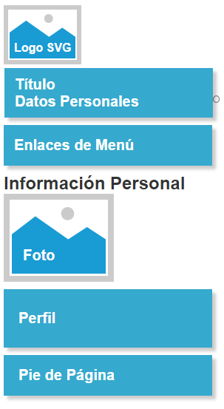

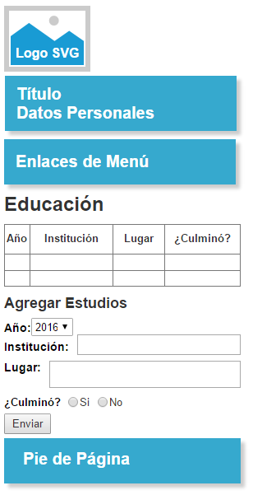

 Diagrama la página **educacion.html** tomando en cuenta las siguientes especificaciones:

1. **Logo SVG** utiliza algunas de las herramientas SVG en línea para diseñar el logo con tus iniciales, utiliza los colores y formas que prefieras.
2. **Título** aquí te sugerimos coloques el título de tu documento, "Hoja de Vida" o "Curriculum Vitae" o "Resumen Curricular". utilizando la etiqueta h1.
3. **Datos Personales** indica tus nombres, apellidos, fecha y lugar de nacimiento utilizando las etiquetas h2 y h3.
4. **Enlaces de menú básico** para enlazar las tres páginas que tiene tu proyecto: Inicio (index.html), educación (educacion.html), experiencia (experiencia.html).
5. Incorpora un título en h2 **Educación**.
6. Codifica una **Tabla** de 4 columnas (Año, Institución, Lugar, ¿Culminó?) por 3 filas (o más si deseas) para indicar los datos sobre tus certificados, cursos, título, entre otros.
7. Dibuja un **Formulario** titulado "Agregar Estudios" con los siguientes elementos:
   * Una lista desplegable para el Año.
   * Una caja de entrada de texto para Institución, agrega la validación de campo requerido.
   * Una caja de entrada de texto largo para Lugar.
   * Un radio button para las alternativas de ¿Culminó?.
   * Un botón "Enviar".
8. **Pie de Página**en esta sección debes colocar información de contacto como: correo eléctrónico, teléfono, redes sociales o dirección.

 Diagrama una página principal **experiencia.html** tomando en cuenta las siguientes especificaciones:

1. **Logo SVG** utiliza algunas de las herramientas SVG en línea para diseñar el logo con tus iniciales, utiliza los colores y formas que prefieras.
2. **Título** aquí te sugerimos coloques el título de tu documento, "Hoja de Vida" o "Curriculum Vitae" o "Resumen Curricular". utilizando la etiqueta h1.
3. **Datos Personales** indica tus nombres, apellidos, fecha y lugar de nacimiento utilizando las etiquetas h2 y h3.
4. **Enlaces de menú básico** para enlazar las tres páginas que tiene tu proyecto: Inicio (index.html), educación (educacion.html), experiencia (experiencia.html).
5. Incorpora un título en h2 **Experiencia**.
6. **Video** graba un video de máximo 45 segundos sobres tus habilidades e intereses profesionales y agrega en esta sección con sus respectivos controles y título.
7. **Audio** graba un audio de máximo 60 segundos sobre tus Hobbies y actividades recreacionales que realizas en tu tiempo libre, agrégalo a tu página con sus respectivos controles y título.
8. **Pie de Página**en esta sección debes colocar información de contacto como: correo eléctrónico, teléfono, redes sociales o dirección.

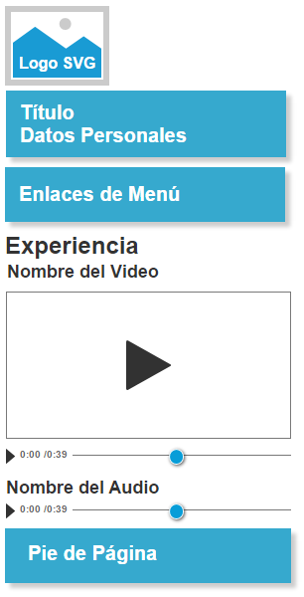

A continuación te presentamos un video para que tengas una guía de cómo debe lucir tu proyecto. Recuerda que los tags o etiquetas tienen gran importancia en un documento HTML ya que brindan información especial que es utilizada para determinar la representación final del documento. Esto significa que donde se define una etiqueta en el código, algo sucederá en la representación del documento, algunas veces visualmente y otras de manera oculta, así que muy atento a tu estructura HTML sigue todas las instrucciones. ¡Muchos Éxitos!.

Instrucciones para la**entrega**

Una vez hayas completado el proyecto, comprime la carpeta con los archivos y súbela al curso. Sigue los siguientes pasos para completar esta sección correctamente:

1. En la carpeta comprimida agrega tu proyecto con todos los recursos necesarios para su funcionamiento y un archivo **github_url.txt** que contenga el URL de tu proyecto versionado en el repositorio. Recuerda que haciendo uso de Git Hub podrás ir creando tu portafolio de aplicaciones web.
2. Utiliza el siguiente nombre para el zip de la entrga: **NombreDelCurso_PrimerNombre_PrimerApellido.zip**. Es muy importante que la carpeta lleve tu primer nombre y apellido para poder identificarlo correctamente.
3. Para subir el ZIP al curso, sigue los siguientes pasos:
   * Accede a la página **Evaluación Final**.
   * Haz clic en **Añadir envío** (hasta el final de la página).
   * Agrega una descripción en la sección Texto en línea y **Adjunta la Carpeta Comprimida** en la sección Envíos de archivo.
   * Haz clic en **Guardar Cambios**.